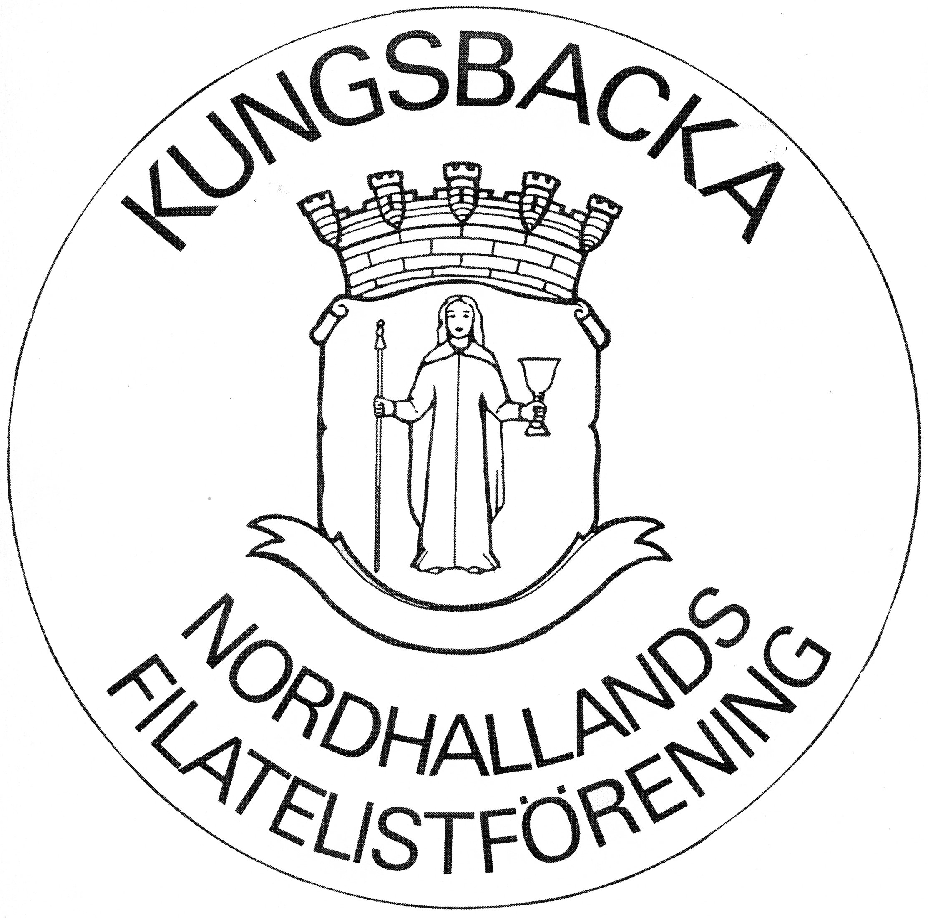

Verksamhetsberättelse 1/1 – 31/12 2019

för Nordhallands Filatelistförening Ungdom

Styrelsen har under året bestått av:
Ordförande Anna-Stina Nordkvist
Vice ordförande Per Törnvall
Sekreterare Larry Flodin
Kassör Ann-Marie Ivarsson
Ledamot Jens Jensen
Suppleanter Torgny Hedin
Jonas Gyrén

Övriga funktionärer har varit:
Revisor Hans-Uno Hansson
Revisorsuppleant Stig Bäckstrand
Valberedning Kenth Berglin och Börje Nilsson
Bibliotekarie Börje Nilsson och Jörgen Knudtzon
Ungdomskommitté Einar Nagel, Jonas Gyrén, Kent Jiresjö
Klubbmästare Börje Nilsson

Under ledning av Einar Nagel, Jonas Gyrén och Kent Jiresjö har ungdomarna träffats 14 gånger under våren samt 10 gånger under hösten. Samtliga gånger på tisdagar och i ABF-huset, Kungsbacka
Ett fåtal ungdomar kommer regelbundet, andra då och då. Det finns möjlighet att ta emot fler ungdomar.

Övrigt
Kent Jiresjö har representerat föreningen i ABF:s verksamhetsråd. Rådet genomförde en ungdomssatsning för skollediga ungdomar under vecka 7. Den 13-14/2.
SFU kongressen i Skara. Deltagare Kent Jiresjö och Einar Nagel ordinarie samt Anton Sylvan och Rasmus Johannesson suppleanter. Einar Nagel valdes till suppleant i SFU:s styrelse.
Kent Jiresjö och Einar Nagel har hjälpt SFU på Bokmässan i Göteborg under 4 dagar.
Våravslutningen 28/5 var i år på ”Derome trä och nostalgimuseum”
Vi deltog också på Barnens Dag i Halmstad 1/6 och värvade ungdomar med gott resultat.
Den 9/11 arrangerade vi Frimärkets Dag i Fyren lokaler med mycket gott resultat.
Ungdomsmöte hölls i samband med auktionen den 14/11. Alla som finns på SFU listor fick en inbjudan skriftligt. I samband med detta var det en teckningstävling där klassen 5 från Gällingeskolan vann, andra och tredje pris gick till Vittra Forsgläntan.
Julbordet 10/12 intogs i ABF:s lokaler. Tävling och lotterier ingick.

Utställningar under året:
Anton Sylvan ställde ut exponatet ”Antons Fordon” på Nordia 2019 i Norge 23-25/8 och fick 65 poäng och Silver Bronze.
Rasmus Johannesson ställde ut exponatet ”En scouts vardag” på Postex 2019 i Huskvarna 28/4 och fick 77 poäng Vermeil. I Köpenhamn Copenhagen 2019 18-20/10 ställde ut sitt exponatet ”En scouts vardag” 75 poäng och Vermeil.

Vid årets slut hade föreningen 72 medlemmar.

Kungsbacka den 1 februari 2020.

…………………………………… ……………………………………………
Anna-Stina Nordkvist/ordförande Larry Flodin/sekreterare

………………………………….. …………………………………………..
Per Törnvall/vice ordförande Ann-Marie Ivarsson/kassör

………………………………….
Jens Jensen

